**新 书 推 荐**

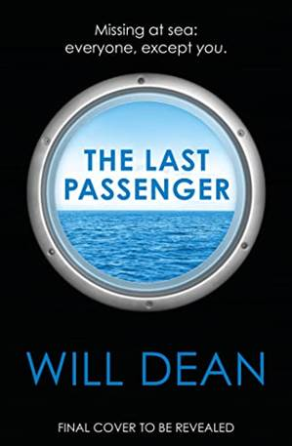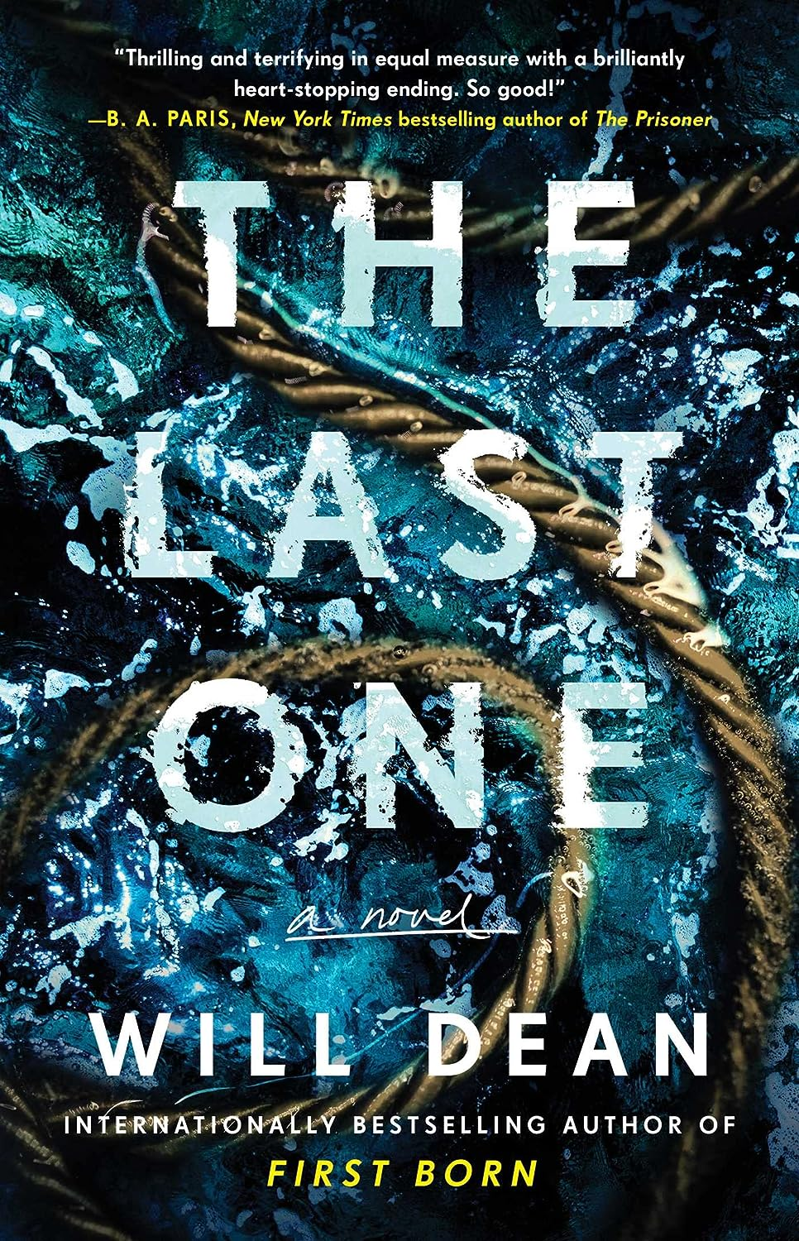

**中文书名：《最后一位乘客》**

**英文书名：THE LAST PASSENGER**

**作 者：Will Dean**

**出 版 社：Hodder & Stoughton**

**代理公司：Blake Friedmann/ANA/Conor**

**页 数：448页**

**出版时间：2023年8月**

**代理地区：中国大陆、台湾**

**审读资料：电子稿**

**类 型：惊悚悬疑**

**版权已授：美国**

**影视改编权商议中**

**内容简介：**

**大西洋皇家邮轮正在驶向大海，我是船上唯一的人。**

**昨晚热闹非凡的船舱空无一人，我是船上唯一的人。**

**这本是我期待一生的度假旅行，如今我口渴难耐，只想活下去。**

今年8月，营造紧张氛围的大师威尔·迪恩（Will Dean）出版了他的第三部单行本惊悚小说《最后一位乘客》（THE LAST PASSENGER），该书由Hodder & Stoughton出版社出版（美国版则由Emily Bestler出版）。在经历了《10号舱的女人》（THE WOMAN IN CABIN 10）的戏剧性和《无人生还》（AND THEN THERE WERE NONE）的紧张感之后，这部崭新的作品一定会令读者不断猜测。

我的手机没有信号，这不奇怪，在这里，时不时会有人提醒我们这件事。我的胃部也感到有些不舒服，这也许因为海浪的起伏，也许因为皮特没有给我留下一张便条或短信。平时，他要是离开总会给我留下一张带着心形的字条。

我穿上牛仔裤和套头衫，把头发梳到头顶，拿着钥匙卡来到走廊。

30秒后，我惊愕地意识到。

所有舱门都被楔开了。

每一扇房门都没锁，里面也都没人。

我的心脏跳动得更加厉害。我猛然奔跑起来。在长长走廊的尽头，我搭电梯来到海洋大厅。

这儿也没人。

我口干舌燥。

我就像被困在一列失控的火车上。

不，现在情况更糟。

大西洋皇家邮轮正在驶向大海，而我是船上唯一的人。

这本应是卡斯（Cas）度过的最快乐的假期。可现在，她只求能够活下来。

卡斯登上从南安普敦开往纽约的专属邮轮大西洋号时，她期待着和自己的新男友皮特度过一个独一无二的假期。船上的第一晚，他们四处探索，享用美味的餐点，跳舞，结交新朋友。可当卡斯第二天早上醒来，却意外地发现皮特不在他们的船舱里。阳台上、浴室里，卡斯到处都找不到他。于是，她走进走廊，却惊奇地发现所有舱门都开着。这艘邮轮空无一人，没有乘客，也没有船员，大西洋号正行驶于大西洋的中部，而卡斯是船上唯一的人。但这只是一切问题的开始……

威尔是布局曲折情节的大师，不断打破读者的预期。你以为你已经破解了谜题，但真相远非如此。接着，你以为自己终于明白到底发生了什么，但很显然，你又错了。

威尔在本书中又一次超越了自己，完成了他迄今为止最为精彩的单行本小说。作者的前作已经在法国、克罗地亚、土耳其、西班牙、意大利和荷兰等地授出翻译版权。

**作者简介：**

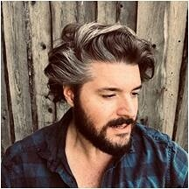 **威尔·迪恩（Will Dean）**是《最后燃烧的东西》（*The Last Thing to Burn*）一书的作者，该书入围了Theakston Old Peculier年度犯罪小说奖。迪恩在英国东米德兰长大，曾在伦敦经济学院（London School of Economics）学习法律，后在伦敦工作，最终定居于瑞典农村，他在一片茂密的森林空地上建了一座木屋，正是从这个基地开始，他开始大量阅读写作。他的处女作《黑松》（*Dark Pines*）入选了ITV佐伊·鲍尔读书俱乐部（Zoe Ball’s book club），还入围了英国国家图书奖（National Book Award）短名单、《卫报》（*The Guardian*）的非布克奖

**媒体评价：**

“舞台设计非常好......剧情急转直下，必须咬紧牙关读下去。但我要告诉你，这一切都值得，你大可以相信这位作家，因为我保证你会喜欢他带你去的地方。最后一个转折点属于是意外之喜，带来了极大的快乐。”

——《观察家》

**感谢您的阅读！**

**请将反馈信息发至：版权负责人**

**Email**：**[Rights@nurnberg.com.cn](mailto:Rights@nurnberg.com.cn)**

安德鲁·纳伯格联合国际有限公司北京代表处

北京市海淀区中关村大街甲59号中国人民大学文化大厦1705室, 邮编：100872

电话：010-82504106, 传真：010-82504200

公司网址：[http://www.nurnberg.com.cn](http://www.nurnberg.com.cn/)

书目下载：<http://www.nurnberg.com.cn/booklist_zh/list.aspx>

书讯浏览：<http://www.nurnberg.com.cn/book/book.aspx>

视频推荐：<http://www.nurnberg.com.cn/video/video.aspx>

豆瓣小站：<http://site.douban.com/110577/>

新浪微博：[安德鲁纳伯格公司的微博_微博 (weibo.com)](https://weibo.com/1877653117/profile?topnav=1&wvr=6)

微信订阅号：ANABJ2002

